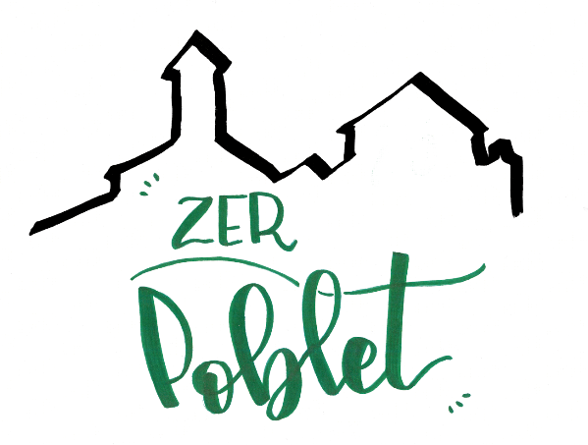

Generalitat de Catalunya Departament d’Educació i Formació professional
Escola de Blancafort Blancafort

Sol·licitud

Dades personals

DNI / NlE / Passaport Cognoms i nom

Adreça

Localitat Codi postal

Telèfons de contacte Adreça electrònica

Exposo

I per això,

Sol·licito

ó

Cosa que espero obtenir.
Lloc i data

Signatura

DIRECCIÓ DE L’ESCOLA

1 / 1

